Y33S
Yamaha MT07 2014
Kit pro levou stranu: Kit pro pravou stranu:
Poz. | Popis | Kat.č. | Počet
1 | Slider | SL01 | 1
2 | Dural. redukce | DV341 | 1
3 | Šroub M12x80x1,25 | 908 | 1
4 | Šroub M6x25 | 877 | 3
5 | Šroub M4x16 | 876 | 2
6 | Krytka | cap | 1
Poz. | Popis | Kat.č. | Počet
1 | Slider | SL01 | 1
2 | Dural. redukce | DV341 | 1
3 | Šroub M12x80x1,25 | 908 | 1
4 | Šroub M6x25 | 877 | 3
5 | Šroub M4x16 | 876 | 2
6 | Krytka | cap | 1
Montážní postup- levá strana:
- Demontujte originální šroub z rámu motocyklu.
- Do rámu vložíme dural. váleček (poz.2).
- Dural. váleček stáhneme k rámu pomocí šroubu M12x80 (poz.3) a namontujeme slider (poz.1) použijte šrouby (poz.4).
- Krytku (poz.6) montujeme pomocí šroubů M4 (poz.5).

Montážní postup-:
- Demontujte originální šroub z rámu motocyklu.
- Do rámu vložíme dural. váleček (poz.2).
- Dural. váleček stáhneme k rámu pomocí šroubu M12x80 (poz.3) a namontujeme slider (poz.1) použijte šrouby (poz.4).
- Krytku (poz.6) montujeme pomocí šroubů M4 (poz.5).

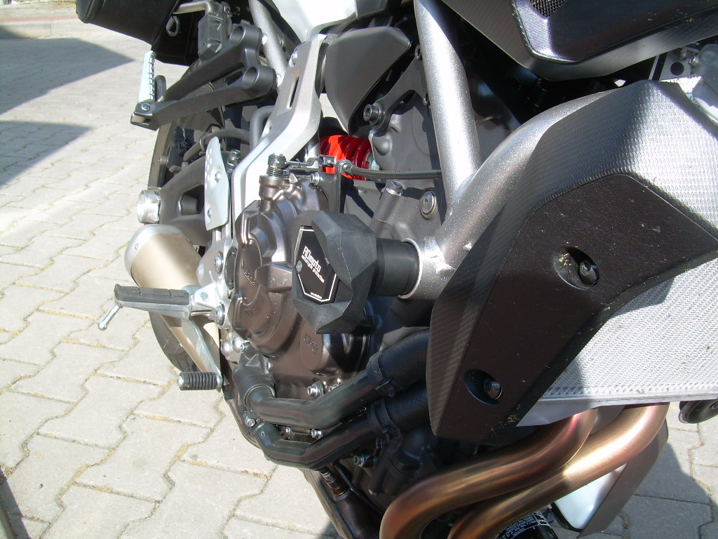
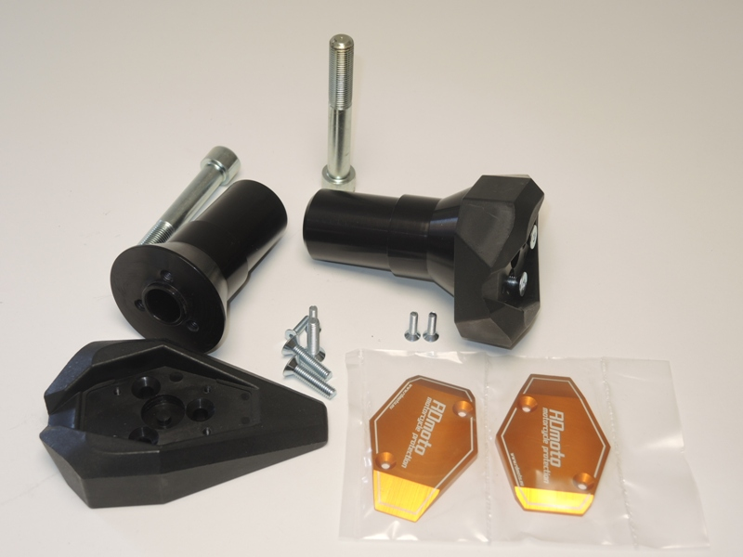
Na závity všech šroubů použijte lepidlo na závity- modré barvy.
3
2
1
4

